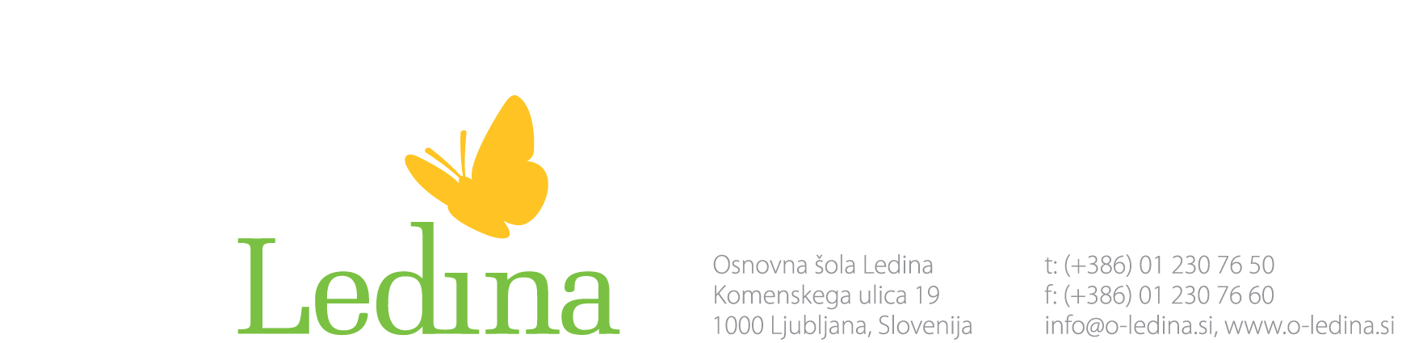

IZJAVA ZA VKLOP E-RAČUNA

IME IN PRIIMEK PLAČNIKA: ____________________________________________________
NASLOV: ___________________________________, POŠTA _________________________
Izjavljam, da želim prejemati e-račun za otroka/-e:

- __________________________________________, rojen/-a ________________,
- __________________________________________, rojen/-a ________________,

v svojo spletno banko: ______________________________________________.
Številka mojega tekočega računa je:
S | I | 5 | 6 |  |  |  |  |  | -

DAVČNA ŠTEVILKA PLAČNIKA: .

Obvezujem se, da bo vsaka sprememba glede osebnih podatkov in podatkov banke, sporočena na elektronski naslov marjana.magic@o-ledina.si.

V _________________, dne _____________ Podpis plačnika:________________

:::::::::::::::::::::::::::::::::::::::::::::::::::::::::::::::::::::::::::::::::::::::::::::::::::::::::::::::::::::::::::::::::::::::::::::::::::
Izpolni šola
Vloga je obravnavana dne _____________. Podpis:__________________

